«Весенний праздник» - 2014 год.
Утренник в детском саду - один из самых важных событий в жизни ребенка. Дошкольники учатся совместной с другими детьми творческой деятельности и, конечно же, проявлять свои способности и интересы. Важно, что утренник прививает особое уважение к мамам, бабушкам, сестрам и всем женщинам.
Весенний праздник, посвященный Дню 8 марта, в нашем дошкольном учреждении, прошел светло и тепло. Много радости и трогательных минут доставил этот день мамам и бабушкам. Дети показали себя настоящими артистами: четко читали стихи, исполняли песни, танцевали, разыгрывали сценки.
Сколько добрых и ласковых слов было сказано нашим дорогим мамам и бабушкам.
В завершении праздника дети дарили подарки, сделанные своими руками.
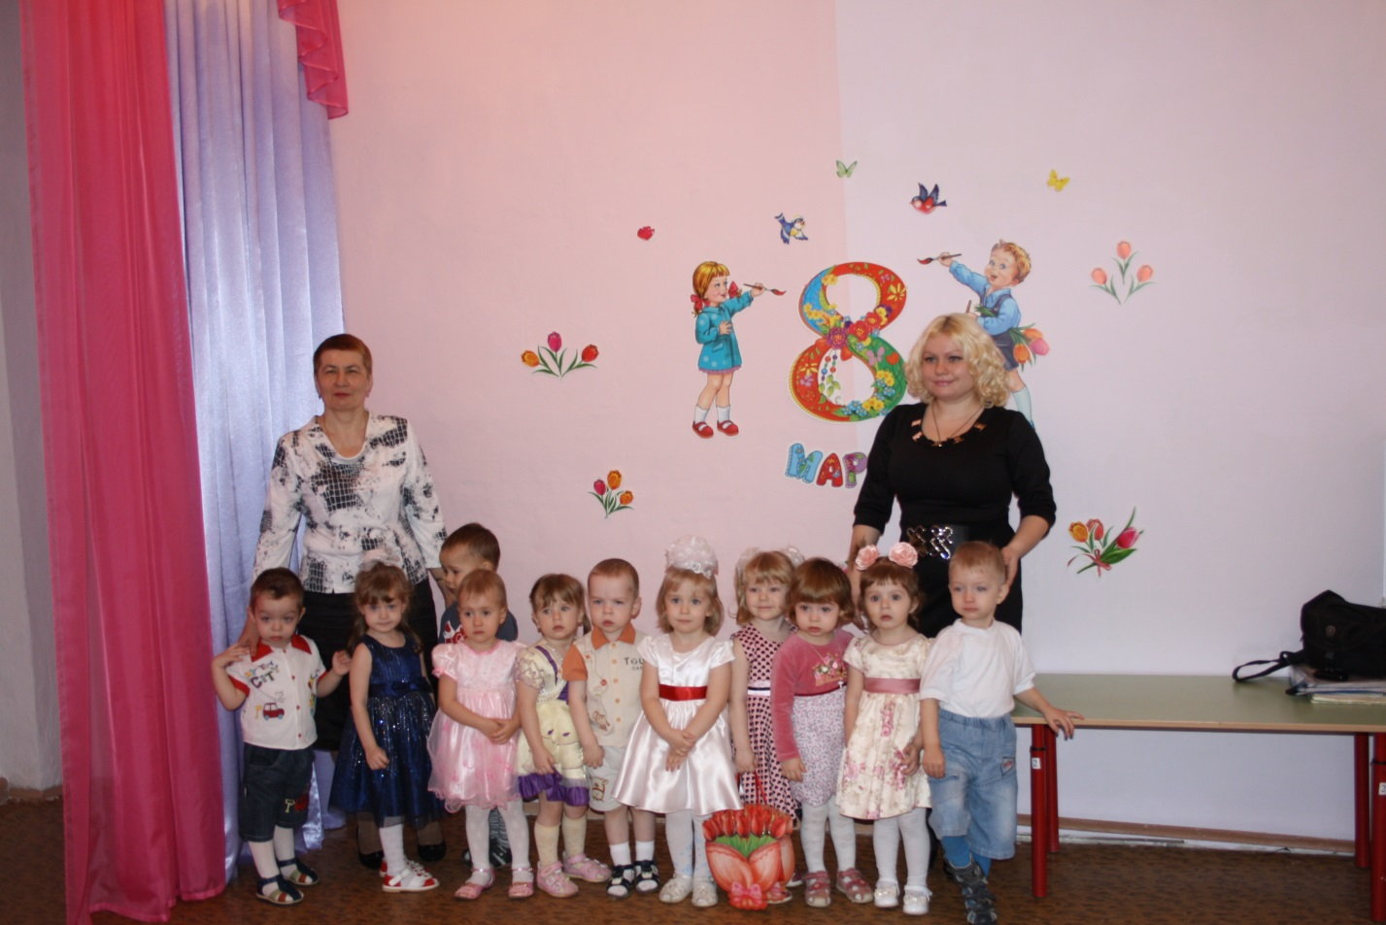

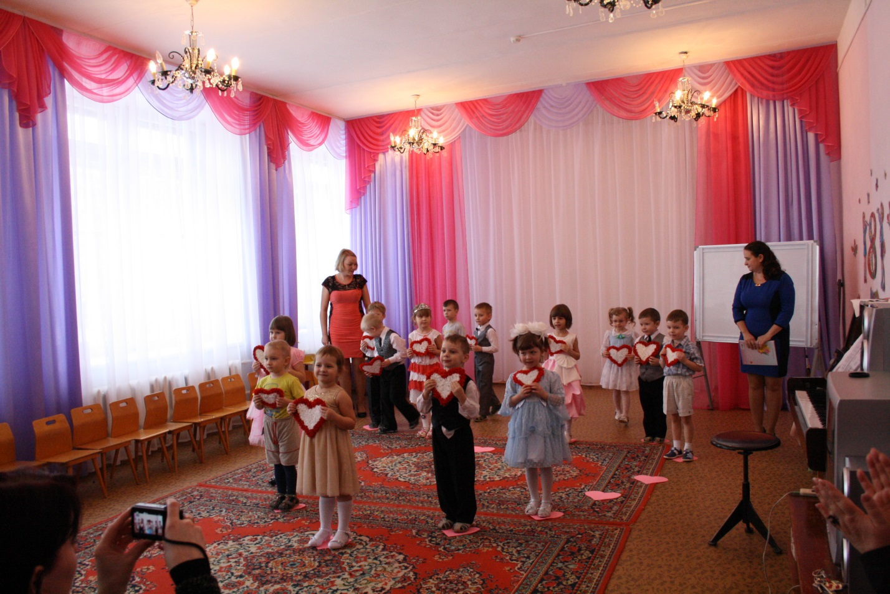
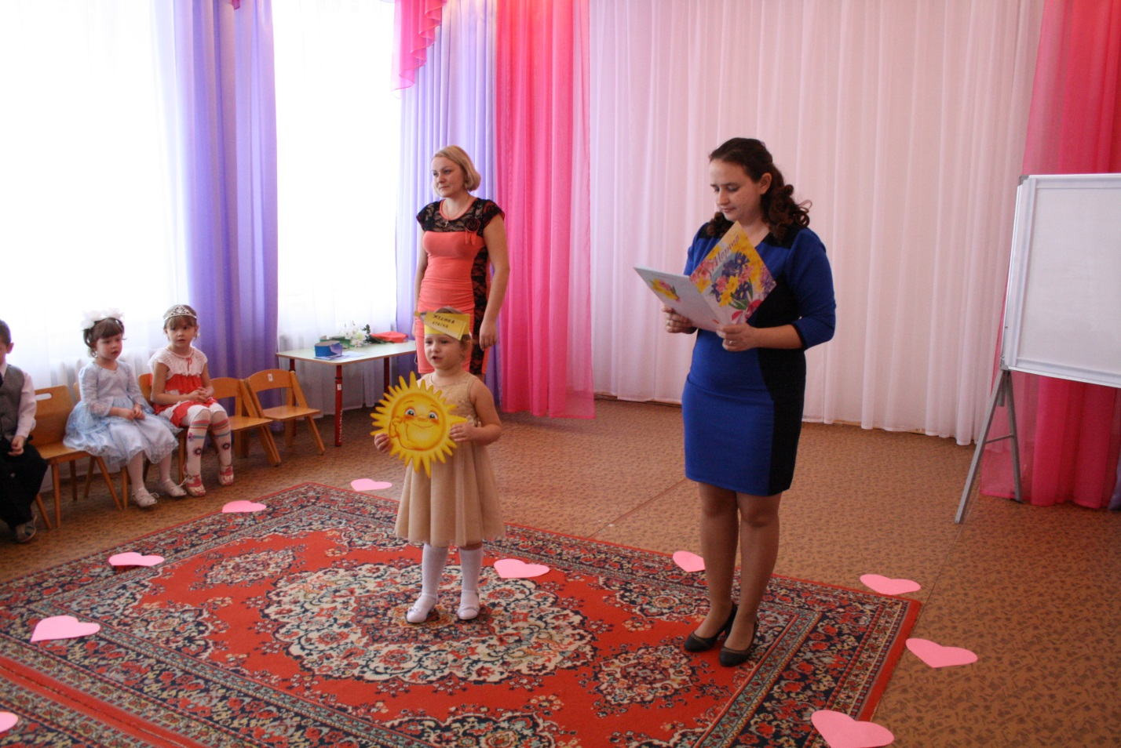

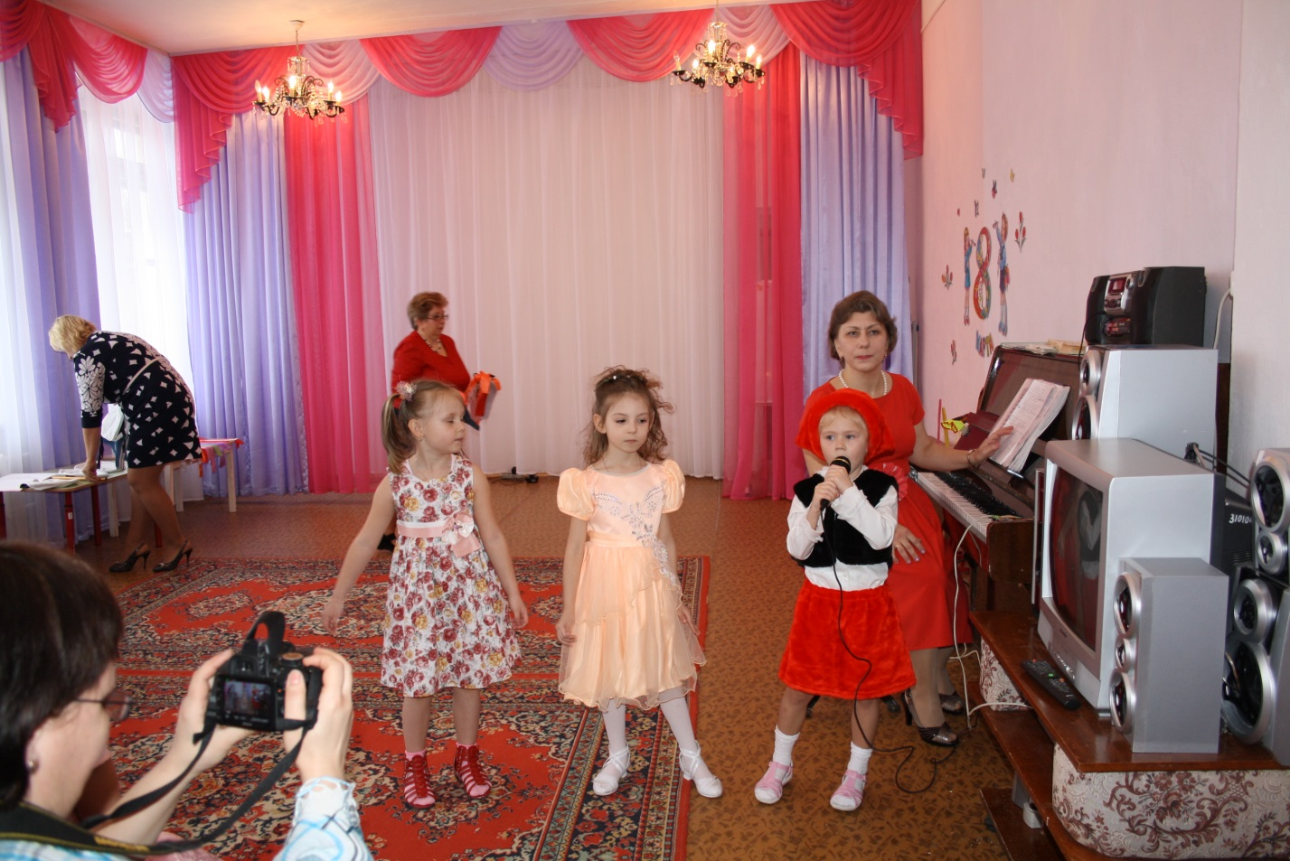
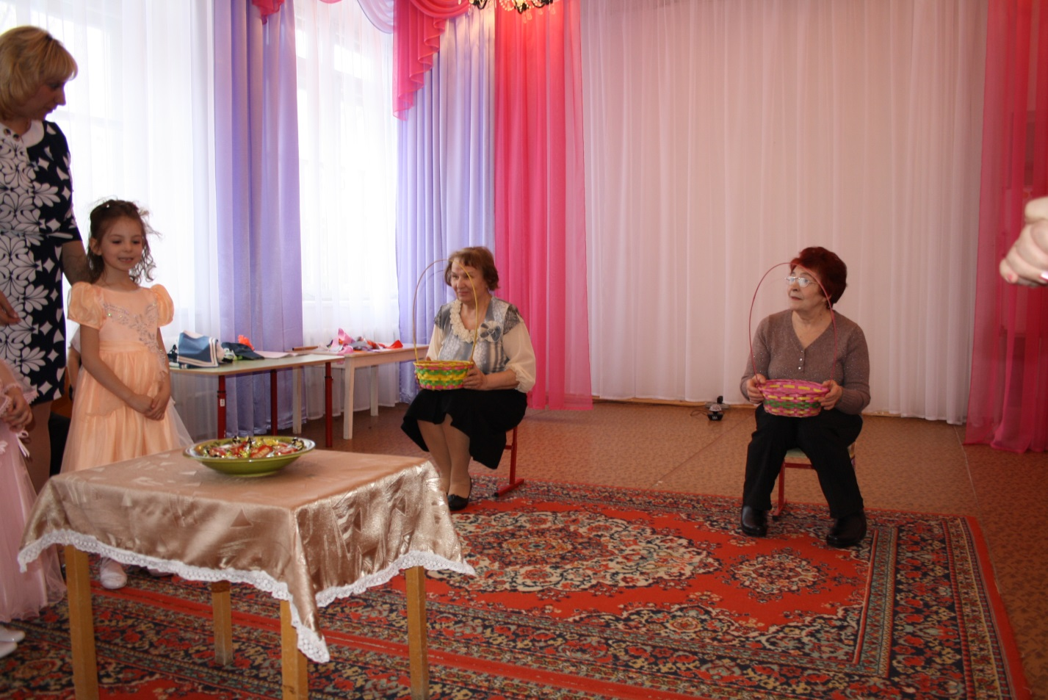
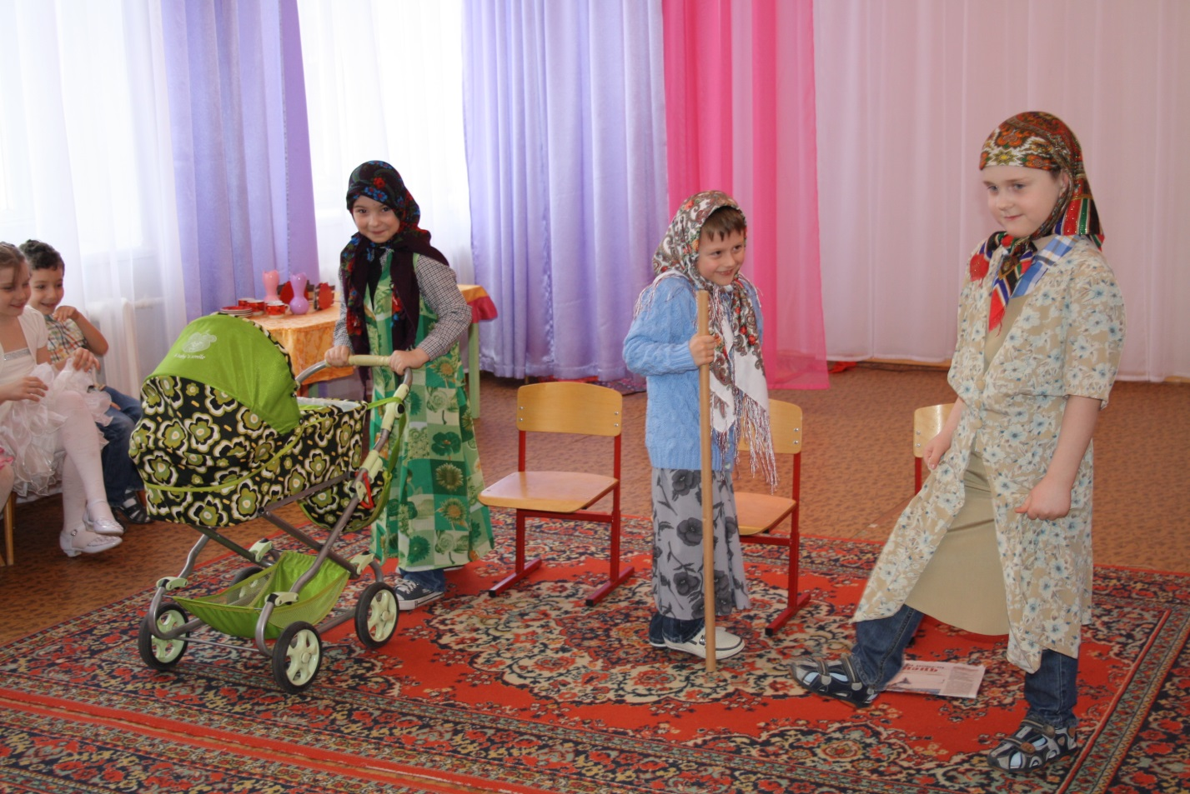

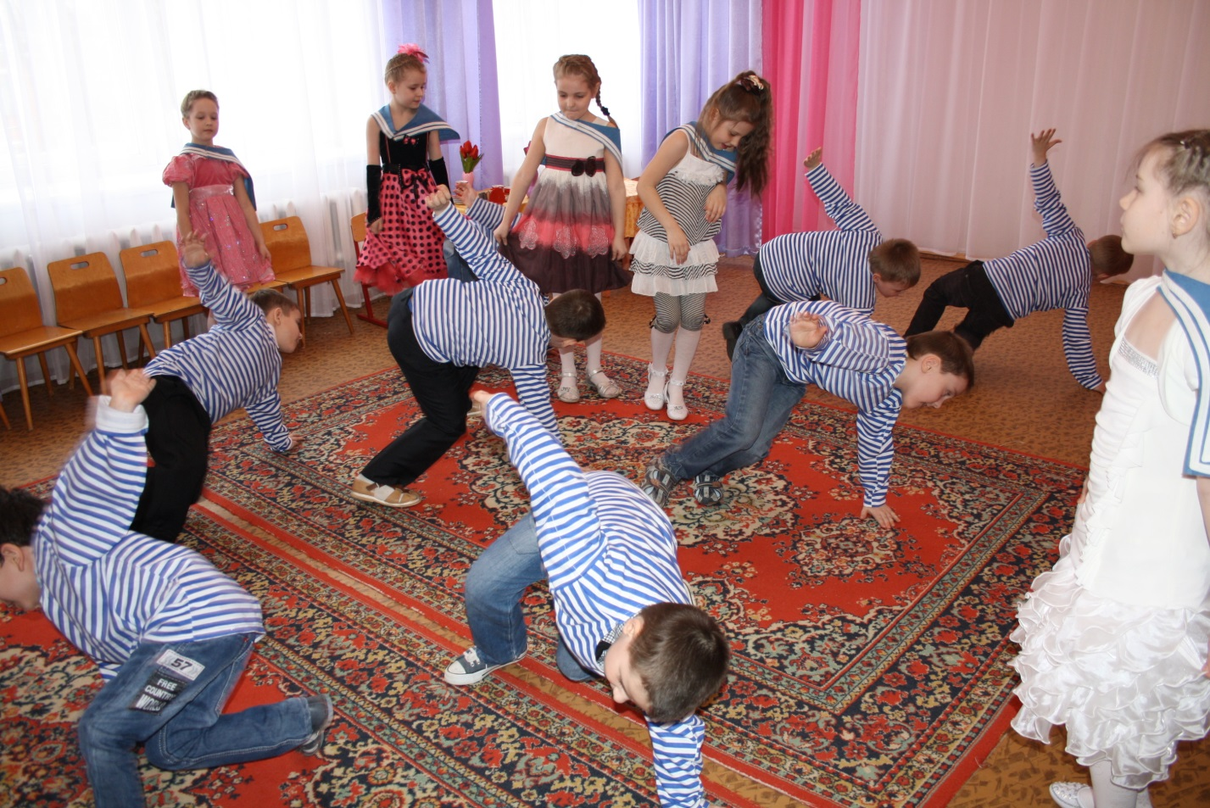

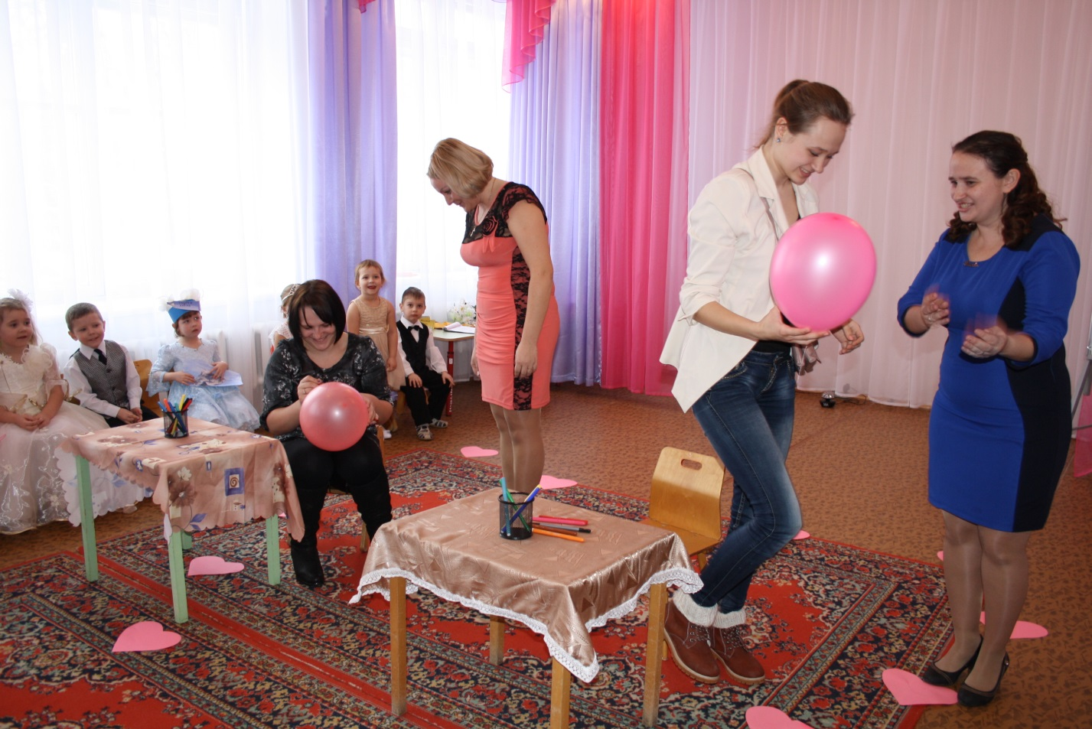
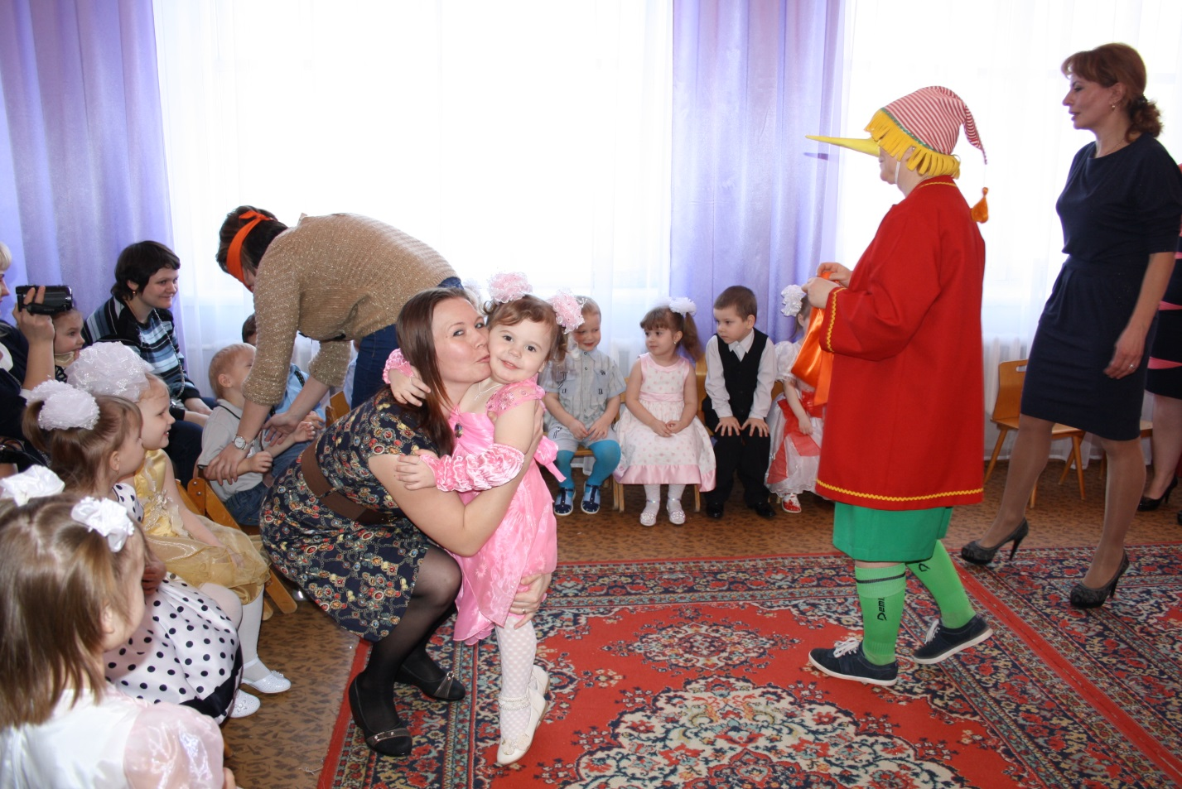
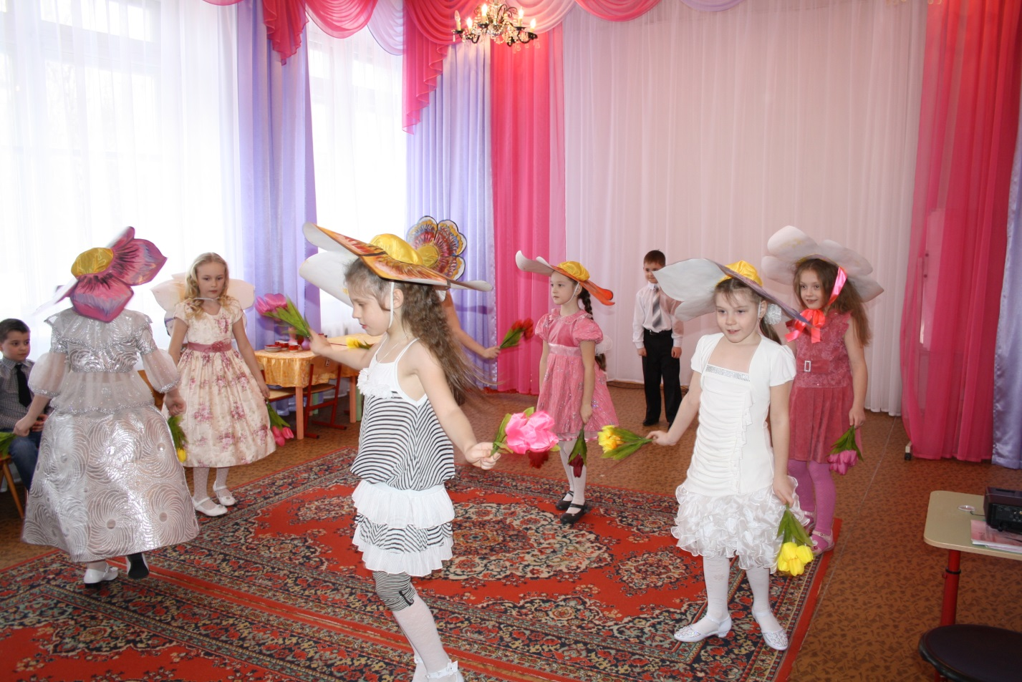
Материал подготовила Фролова М.В.

